Arbeitsblatt: Prozente und Dezimalzahlen

Sie wissen nun, dass 100 % immer ein Ganzes ist.

Z. B. 1 ganzes Glas Wasser, 1 ganzer Meter oder 1 ganzes Fußballteam.

Wenn also 100 % = 1, dann müssen 80% weniger als 1 sein.

Erinnern Sie sich noch an Dezimalzahlen wie z. B. 0,5 oder 0,2?
Sie können eine solche Dezimalzahl in eine Prozentzahl verwandeln!

Beispiele:

Dezimalzahl | Prozentangabe
1,00 | 100 %
0,99 | 99 %
0,80 | 80 %
0,50 | 50 %
0,33 | 33 %
0,00 | 0 %

Sie sehen also, dass 70 % weniger als 1 entspricht. Daher also 0,70.

Prozente und Dezimalzahlen - Übungen

Ergänzen Sie die leeren Felder: Wenn 1,00 = 100 %
Dezimalzahl | Prozentangabe
1,00 | 100 %
0,99
0,80
 | 50 %
0,33
 | 0 %
0,25
 | 18 %
0,75
0,97
0,03
 | 1 %
0,10

Zum Weiterüben: https://learningapps.org/view24424597

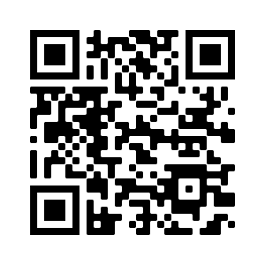

Probieren Sie das mit den bereits bekannten Beispielen aus!
Ein Beispiel:
Sie sehen hier, dass 100 % der Teilchen rosa sind. Also 1 ganzes Quadrat.

Sie sehen hier nur 50 %, also 0,5 des ganzen Quadrates

Ein Beispiel:
Sie sehen hier, dass alle 100 Kästchen gefüllt sind.
Es ist also ein Ganzes oder 100 %.

Sie sehen hier nur 25 %. Also 0,25 des ganzen Quadrates.

Sie sehen hier ______ %
Das ist _________ des ganzen Quadrates.

Welche Dezimalzahl passt zu den rosa Kästchen?
___________ __________ __________
___________ __________ __________
___________ __________ __________

Welche Dezimalzahl passt zu den rosa Kästchen?
___________ __________ __________

___________ __________ __________

___________ __________ __________

Prozente und Dezimalzahlen - Lösungen

Sie können es hier selbst versuchen:
Dezimalzahl | Prozentangabe
1,00 | 100 %
0,99 | 99 %
0,80 | 80 %
0,50 | 50 %
0,33 | 33 %
0,00 | 0 %
0,25 | 24 %
0,18 | 18 %
0,75 | 75 %
0,97 | 97 %
0,03 | 3 %
0,01 | 1 %
0,10 | 10 %

Eine App zum Weiterüben:
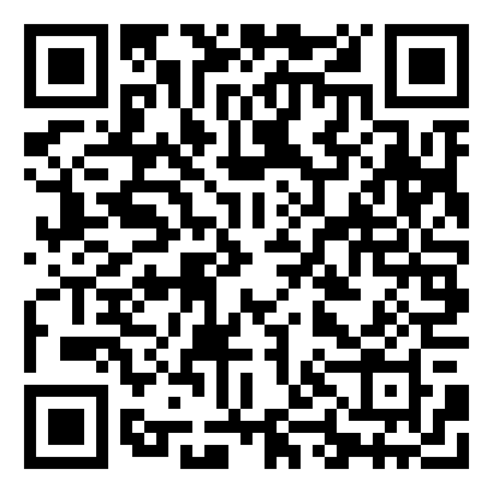

Probieren Sie das mit den bereits bekannten Beispielen aus!
Ein Beispiel:
Sie sehen hier, dass 100 % der Teilchen rosa sind. Also das 1 ganzes Quadrat.

Sie sehen hier nur 50 %, also 0,5 des ganzen Quadrates

Sie sehen hier nur 25 %.
Also 0,25 des ganzen Quadrates.

Sie sehen hier 40 %
Das ist 0,4 des ganzen Quadrates.

Ein Beispiel:
Sie sehen hier, dass alle 100 Kästchen gefüllt sind.
Es ist also ein Ganzes oder 100 %.

Welche Dezimalzahl passt?
0,6 0,8 0,1
0,5 0,75 0,3
0,01 1 0

Welche Dezimalzahl passt?
0,52 0,45 0,22

0,38 0,99 0,63
0,9 0,19 0,1

